**附件1：**

**心理委员MOOC培训操作指南**

1.微信搜索公众号“毫末高校心理委员工作平台 ”，并关注此公众号，或者直接扫描二维码关注。



2.关注后进入公众号，点击左下角“毫末平台”，在弹出下拉菜单中点击“毫末首页”进入主页。

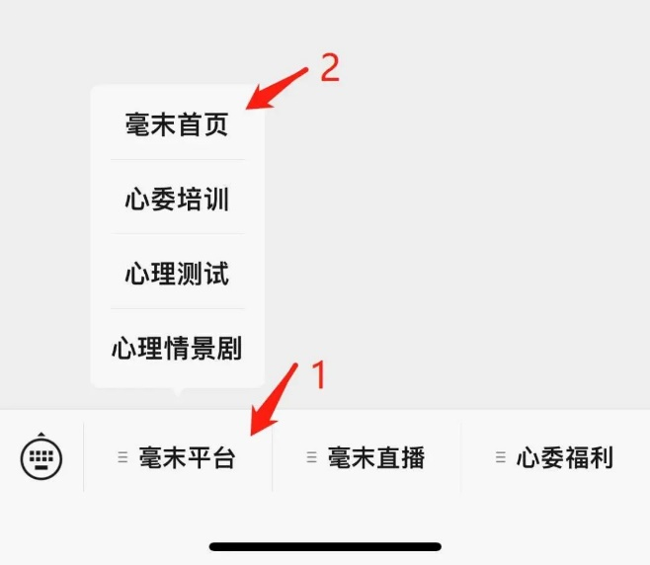

3.进入主页后，点击“我的”，点击“个人信息”，开始完善个人信息。

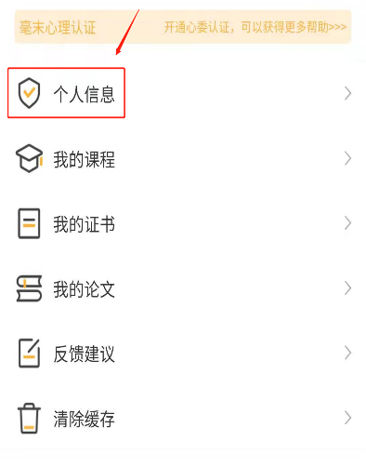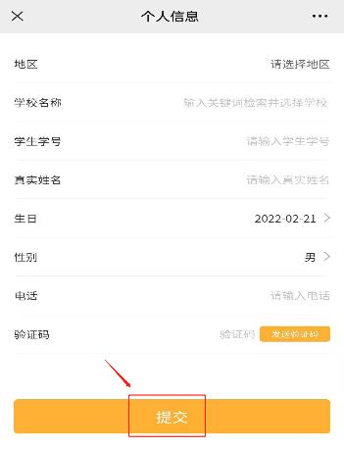

4.注册完成后回到菜单栏页面，点击“毫末平台”，选择“心委培训”。进入界面后选择“心理委员MOOC”。

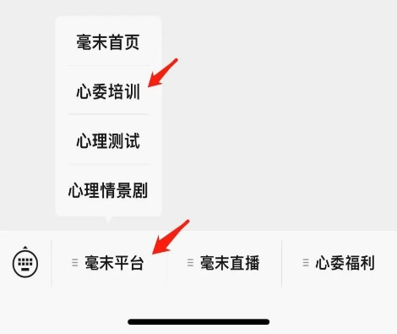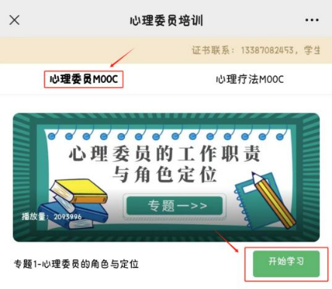

5.进入心理委员MOOC课程界面后会出现专题一，点击右下角“开始学习”，观看完视频后，点击“开始测试”即可，测试完后进入下一专题学习。

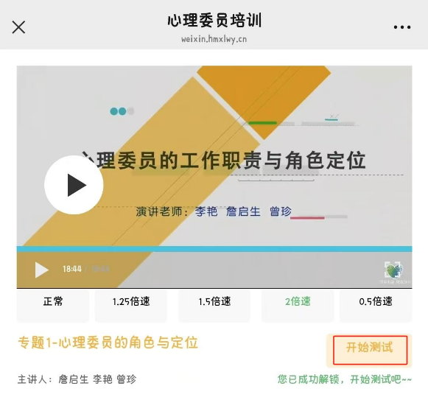

温警提示：按顺序看完每个专题的课程和测试，成绩满80分合格（总分数100）如测试没有通过或分数不及格，需要重新答题。

在学习之前一定要仔细填写个人信息，否则会自动生成错误证书， 生成证书后无法更改信息，需要联系平台进行修改。

6.所有专题观看测试完后，分数满80分即可申领证书。

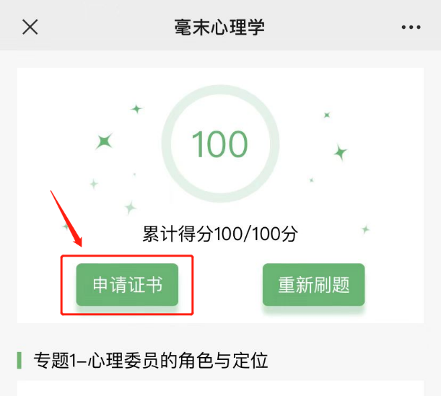

7.如果退出测试结果页面后再想取证，请从平台首页进入，点击右下角“我的”，再点击“我的证书”，进入证书页面后选择需要的证书操作领取即可。

